HPコラムページ（行ってみた！聞いてみた！）掲載 11月号
＊＊＊＊＊＊＊＊＊＊＊＊＊＊＊＊＊＊＊＊＊＊＊＊＊＊＊＊＊＊＊＊＊＊＊
保育士・保育所支援センターのコーディネーターが見聞きしたことをお伝えします！
＊＊＊＊＊＊＊＊＊＊＊＊＊＊＊＊＊＊＊＊＊＊＊＊＊＊＊＊＊＊＊＊＊＊＊
☆最後の癒しコーナー「ほっこりエピソード」「保育士さんあるある」もお楽しみに☆

聞いてみた！「やってみたかったを叶えた～放課後児童クラブ編～」

静岡市立城北小学校内にある城北児童クラブ（運営：静岡市社会福祉協議会）を訪問。児童クラブへ転職した方々にお話を伺ってきました。
【以前のお仕事は？どうして児童クラブを選びましたか？】
＜14年目主任のY先生＞子育てが一段落し、中学校の給食関係の仕事をしていましたが、教員免許を持っていたため、今後は資格を活かし、働くお母さん達の手助けなど社会貢献がしたいと考え児童クラブを選びました。
＜短大で保育士資格と幼稚園教諭免許を取得していたM先生＞せっかく取った資格を活かし、子どもと関わる仕事をしてみたいという想いから児童クラブへ就職しました。
＜介護ヘルパーをしていたU先生＞大好きな子どもと関わる仕事をいつかやってみたい！と思っていたところ、新聞で児童クラブ職員の募集を見てチャレンジしました。

【大変だったことは？】
私たちの児童クラブは100人程の子ども達がいるので、最初はたくさんの元気な子ども達のパワーに圧倒され、名前を覚えるのも一苦労でした。子ども達は私たちが言ったことをよく覚えていて、前と少し違ったことを伝えると「先生この前の言ったことと違うよー。」と言われちゃうこともあるんですよ。

【やりがいや魅力を教えてください】
子ども達の成長に関われることが何よりの喜びです。
4年生まで通っていた子で、私たちが生活習慣やことばづかいをよく注意していたためか、絶対に「先生」と呼んでくれませんでした。しかし、２年後のマラソン大会の応援に行った際に、６年生になったその子が「先生応援にきてくれてありがとう。」と言ってくれた時は成長を感じ感動しました。大変な時もありますが、以前通っていた子ども達が会いに来てくれることや、子ども達との日々の関わりは、とても楽しいです。

【チャレンジしたいと思っている方にメッセージを】
経験がなくても就労前には研修があるので安心して働けます。午後からのお仕事なので午前中を有効につかえることや、工作・スポーツなど自分の得意分野や子育て経験等を活かせることもメリットです。若い方から子育て中、主婦、定年退職した方など、幅広い年代の方々が活躍しています。
複数の先生がチームで働いているので、わからないことや不安があれば周りの先生がいつでも助けてくれます。
ぜひ、あなたの経験を活かし一緒に働いてみませんか？児童クラブでは現在求人募集中です。
児童クラブについての問い合わせはこちら。
【（福）静岡市社会福祉協議会 施設サービス課 TEL：054-273-8135】

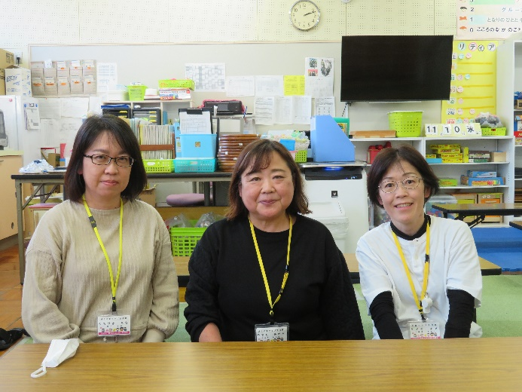
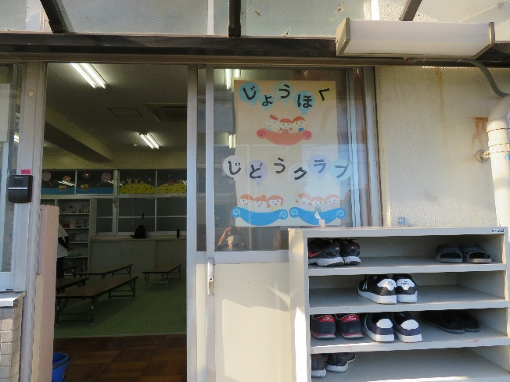

「学校に併設されている児童クラブ」 「左：M先生 中：Y先生 右：U先生」

+++今月のほっこりエピソード+++
いつも着替えが上手くできない子が
「先生とやる！一緒だとできるね。」と嬉しそうに
服を持ってきてくれた。

+++保育士あるあるエピソード+++
話をする時、目線を合わせようとする。

